Лабораторная работа 1.
Выполнил Михайлов Егор
Разминка.
Данная программа выводит ошибку. 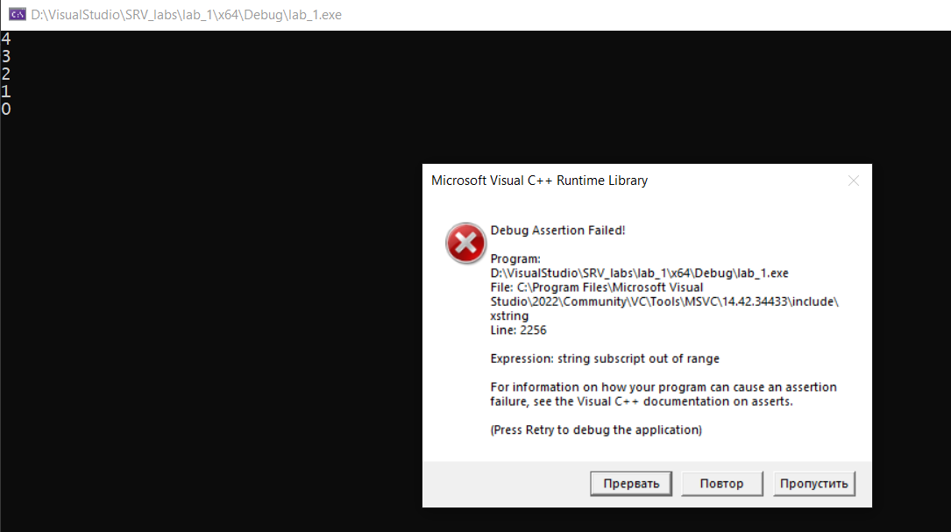
Это произошел по причине того, что на шаге i = 0 и из него вычли 1, переменная переполнилась и приняла самое больше возможное значение для unsigned int. Но, поскольку условие цикла осталось истинным, процесс продолжился. И на следующем шаге программа попыталась обратиться к символу, которого не существует, следовательно, появилась ошибка.
Упражнение 1
Debug
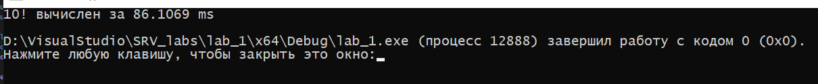
Release
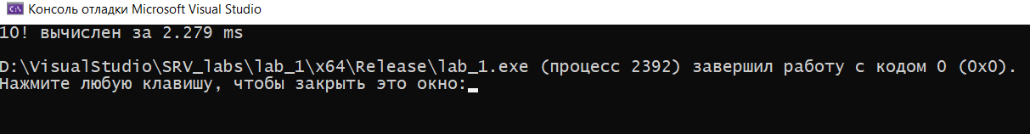
Такое отличие объясняется различными подходами режимов. Debug нужен для отладки, поэтому в нем больше различных проверок, которые увеличивают время выполнения, когда как в Release их гораздо меньше.
Упражнение 2
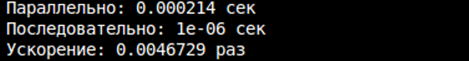
Многопоточность даёт выигрыш только тогда, когда объём вычислений достаточно велик, чтобы «перекрыть» накладные расходы на создание и управление потоками. Поэтому для простых и быстрых задач, как наша, многопоточность совсем не нужна.

